**Universidade Estácio de Sá**

**Nova América**

**Aplic. de Cloud, Iot e Indústria 4.0 em Python**

**Fernando Ribeiro de Almeida Junior**

**João Victor Ferreira Gonçalves**

**Repositório:** [**https://github.com/yJoaoFerreira/Trabalho-IOT**](https://github.com/yJoaoFerreira/Trabalho-IOT)

**Lucas Antunes Floriano**

**2024**

**Rio de Janeiro/RJ**

Sumário

[1. DIAGNÓSTICO E TEORIZAÇÃO 3](#_gjdgxs)

[1.1. Identificação das partes interessadas e parceiros 3](#_30j0zll)

[1.2. Problemática e/ou problemas identificados 3](#_1fob9te)

[1.3. Justificativa 3](#_3znysh7)

[1.4. Objetivos/resultados/efeitos a serem alcançados (em relação ao problema identificado e sob a perspectiva dos públicos envolvidos) 3](#_2et92p0)

[1.5. Referencial teórico (subsídio teórico para propositura de ações da extensão) 3](#_tyjcwt)

[2. PLANEJAMENTO E DESENVOLVIMENTO DO PROJETO 4](#_3dy6vkm)

[2.1. Plano de trabalho (usando ferramenta acordada com o docente) 4](#_1t3h5sf)

[2.2. Descrição da forma de envolvimento do público participante na formulação do projeto, seu desenvolvimento e avaliação, bem como as estratégias pelo grupo para mobilizá-los. 4](#_4d34og8)

[2.3. Grupo de trabalho (descrição da responsabilidade de cada membro) 4](#_2s8eyo1)

[2.4. Metas, critérios ou indicadores de avaliação do projeto 4](#_17dp8vu)

[2.5. Recursos previstos 5](#_3rdcrjn)

[2.6. Detalhamento técnico do projeto 5](#_26in1rg)

[3. ENCERRAMENTO DO PROJETO 5](#_lnxbz9)

[3.1. Relatório Coletivo (podendo ser oral e escrita ou apenas escrita) 5](#_35nkun2)

[3.2. Avaliação de reação da parte interessada 5](#_1ksv4uv)

[3.3. Relato de Experiência Individual 5](#_44sinio)

[3.1. CONTEXTUALIZAÇÃO 5](#_2jxsxqh)

[3.2. METODOLOGIA 6](#_z337ya)

[3.3. RESULTADOS E DISCUSSÃO: 6](#_3j2qqm3)

[3.4. REFLEXÃO APROFUNDADA 6](#_1y810tw)

[3.5. CONSIDERAÇÕES FINAIS 6](#_4i7ojhp)

# DIAGNÓSTICO E TEORIZAÇÃO

## Identificação das partes interessadas e parceiros

Descrever as partes interessadas no projeto (perfil socioeconômico, escolaridade, gênero, faixa etária, quantidade estimada de participantes, outras informações), inclusive citando parceiros, se houver. Nesta etapa é importante demonstrar quem são os participantes para justificar a pertinência social do projeto. Incluir evidências (ex: termo de acordo de cooperação) do acordo entre as partes interessadas.

A Tecmos Eletrônica e Comércio LTDA, localizada no Rio de Janeiro e fundada em 2003, atua no setor de automação industrial, fornecendo serviços e produtos voltados para a nacionalização de itens fora de linha em parques industriais. A empresa possui um quadro de funcionários formado por engenheiros e técnicos especializados em eletrônica e mecânica, com escolaridade técnica ou superior. Predominantemente do sexo masculino, seus colaboradores variam entre 25 e 50 anos de idade, e aproximadamente 50 profissionais fazem parte da equipe, dos quais 10 estarão diretamente envolvidos no desenvolvimento do projeto.

Entre os participantes diretamente impactados pelo projeto estão os operadores das estações de trabalho. Estes profissionais possuem formação técnica, com ensino médio completo e especialização em áreas correlatas, como eletrônica e mecânica. Sua faixa etária está entre 30 e 45 anos, e eles recebem entre 2 a 4 salários mínimos. Cerca de cinco operadores, responsáveis por cada uma das estações que serão integradas pelo sistema de comunicação, estarão diretamente envolvidos na utilização da nova solução proposta.

Além disso, o projeto conta com a participação de parceiros estratégicos. Entre eles estão fornecedores de tecnologia, responsáveis pelo suporte técnico e pelo fornecimento dos equipamentos de automação necessários para a comunicação entre as estações. Consultores especializados em automação industrial também contribuirão, oferecendo suporte técnico para a integração do sistema. Fabricantes de componentes elétricos irão prover as peças e dispositivos necessários para a instalação do sistema de comunicação entre as estações de trabalho.

A formalização da cooperação entre as partes interessadas se dá por meio de contratos e termos de parceria entre a Tecmos e seus fornecedores, garantindo a viabilidade técnica e operacional do projeto. Esse sistema de comunicação visual entre as cinco estações de trabalho busca agilizar a troca de informações entre os operadores, utilizando um modelo de comunicação peer-to-peer, permitindo que cada estação se conecte diretamente com as demais. A pertinência social do projeto é justificada pela necessidade de aumentar a eficiência na produção industrial, reduzindo o tempo de resposta e otimizando o controle dos processos operacionais.



 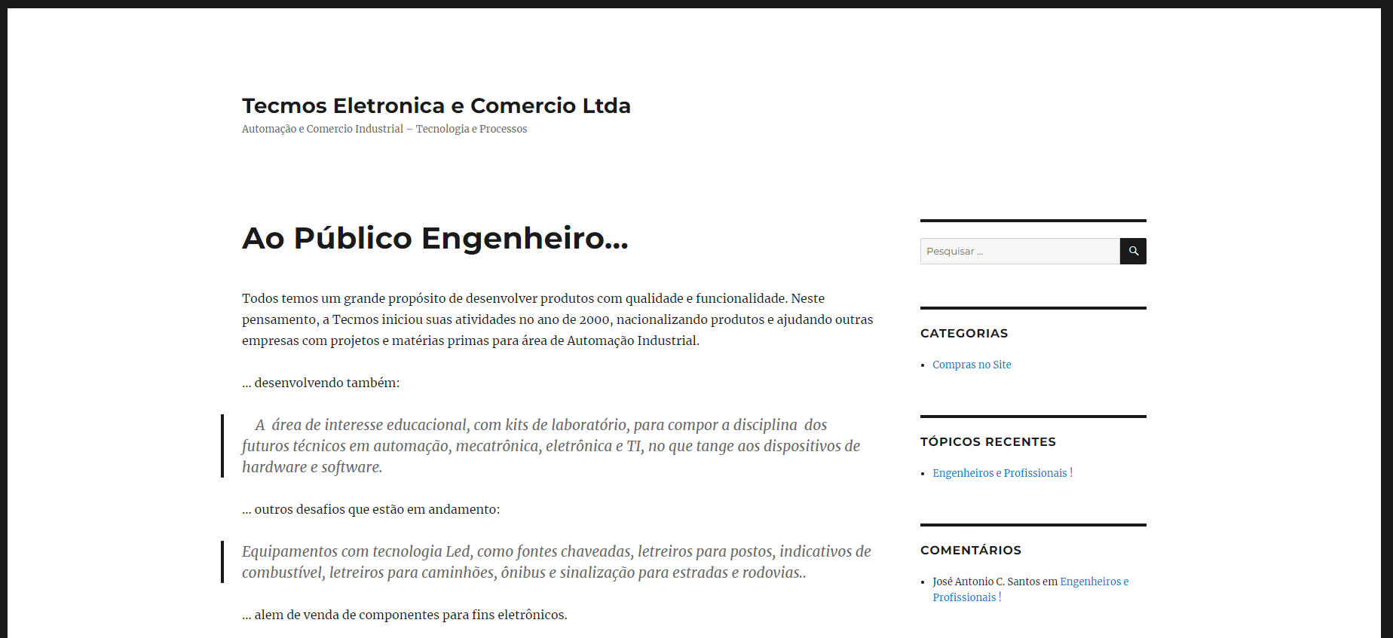

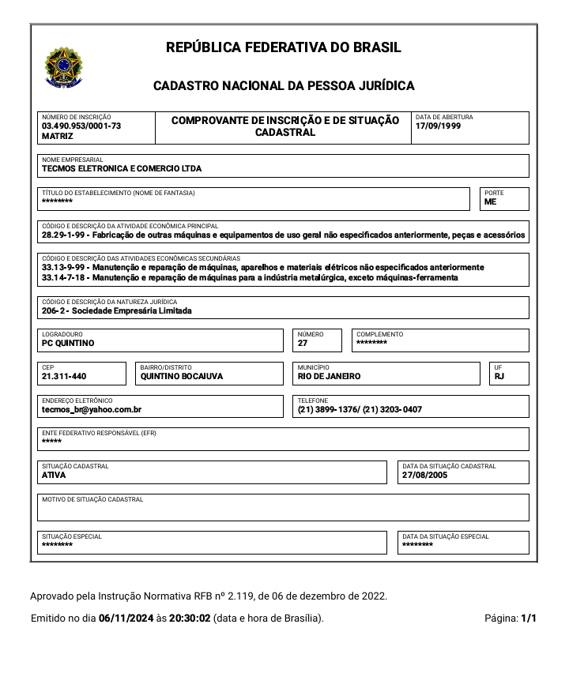

## Problemática e/ou problemas identificados

Descrever a (s) problemática (s) identificada (s) e a escolhida/priorizada que motiva a elaboração do projeto de extensão. Nesta etapa deve-se demonstrar de maneira clara o problema e/ou situação-problema que demandou a elaboração do projeto de extensão. Elucidar também que a demanda sociocomunitária foi identificada, a partir de encontros/conversas/trocas/escuta da comunidade onde o projeto será desenvolvido.

A problemática identificada surgiu a partir de uma demanda interna da empresa, onde trabalha um funcionário com deficiência auditiva ocupando a posição de técnico. Nessa empresa, cada colaborador tem uma mesa de comanda e, frequentemente, outros funcionários precisam solicitar o auxílio desse técnico para a realização de determinadas tarefas. Contudo, devido à sua condição auditiva, a comunicação direta acaba sendo ineficaz, resultando em perda de tempo considerável, já que os demais colaboradores precisam gritar ou se deslocar até o técnico para conseguir chamar sua atenção. Essa situação se torna incômoda tanto para o próprio técnico, que pode se sentir desconfortável, quanto para os outros funcionários, que enfrentam interrupções no fluxo de trabalho.

Essa problemática foi identificada a partir de conversas com um colaborador da empresa, que expressou o desejo de uma solução mais prática e eficaz. O objetivo é desenvolver uma solução tecnológica utilizando IoT para melhorar a comunicação entre os funcionários e o técnico, minimizando as interrupções e promovendo uma maior eficiência e inclusão no ambiente de trabalho.

## Justificativa

Descrever como a questão identificada (1.2 – problemática escolhida) é pertinente academicamente, uma vez que a aprendizagem baseada em projetos consiste na produção e aplicação de conhecimentos com vistas à resolução de demandas reais. Importante destacar a relação com o curso (objetivos de formação/aprendizagens), bem como as motivações do grupo de trabalho.

A questão identificada é pertinente academicamente, pois está diretamente relacionada à aplicação de conceitos de Internet das Coisas em um contexto real, abordando a integração de tecnologias para resolver problemas práticos no ambiente de trabalho.

O grupo foi motivado pela oportunidade de criar uma solução inclusiva e eficiente, que resolve uma demanda real da comunidade empresarial, ao mesmo tempo em que aprimora suas competências técnicas e acadêmicas, alinhadas aos objetivos do curso de formar profissionais capacitados a resolver problemas complexos por meio da tecnologia.

## Objetivos/resultados/efeitos a serem alcançados (em relação ao problema identificado e sob a perspectiva dos públicos envolvidos)

Descrever entre 1 e 3 objetivos, no máximo, que devem ser alcançados pela equipe ao desenvolver o projeto de extensão. Nesta etapa os objetivos devem ser descritos com verbos de ação, de maneira clara e sucinta, em forma de tópicos (quando for mais de um), correspondentes aos resultados concretos que o projeto de extensão pretende alcançar.

Cabe ressaltar que os resultados obtidos pelo projeto deverão ser demonstrados, portanto, quando o grupo de trabalho definir os objetivos deve pensar na forma de participação dos públicos no processo avaliativo (que instrumentos usar?).

1. Desenvolver uma solução baseada em IoT que melhore a comunicação entre os funcionários da empresa e o técnico com deficiência auditiva, minimizando o tempo de resposta e interrupções no fluxo de trabalho.

1. Implementar um sistema de alerta eficiente, utilizando dispositivos conectados, que notifique o técnico de forma discreta e rápida quando sua atenção for necessária, promovendo inclusão e acessibilidade.
2. Avaliar a eficácia do sistema implementado por meio de feedback direto dos colaboradores e medições de tempo de resposta antes e depois da implementação, utilizando questionários e observação direta como instrumentos avaliativos.

## Referencial teórico (subsídio teórico para propositura de ações da extensão)

Breve exposição e discussão dos referenciais teóricos utilizados para entender e esclarecer a situação-problema que orienta o projeto, apresentando-as e relacionando-as com o desenvolvimento do projeto. O referencial teórico escolhido deve ser assertivo para justificar as escolhas das ações formuladas, ou seja, obras e autores citados devem apresentar respostas teóricas-científicas apropriadas para os desafios enfrentados durante a execução do projeto de extensão. Aqui no mínimo 3 (três) autores deverão ser referenciados (ver referências bibliográficas da disciplina e outras a critério do professor e ou dos acadêmicos). Sugere-se mínimo de 500 caracteres e máximo de 3 (três) páginas.

Para compreender e orientar a solução da problemática identificada no projeto, utilizamos referenciais teóricos relacionados à Internet das Coisas (IoT), acessibilidade no ambiente de trabalho e inclusão de pessoas com deficiência.

Primeiramente, as definições e conceitos de IoT, conforme abordados por Luigi Atzori, Antonio Iera e Giacomo Morabito (2010) [1], fornecem uma base sólida para entender o potencial da interconectividade de dispositivos no contexto empresarial. Segundo os autores, a IoT é uma rede que permite a comunicação eficiente entre objetos, pessoas e sistemas, tornando-a uma escolha adequada para melhorar a interação no ambiente de trabalho, especialmente em situações que exigem uma resposta rápida e comunicação indireta, como no caso do funcionário com deficiência auditiva.

Outro autor relevante é Charles T. Betz (2011) [2], que discute a aplicação da tecnologia em processos de negócios, abordando a integração de tecnologias para otimizar a eficiência. A obra de Betz traz importantes insights sobre como soluções tecnológicas podem ser aplicadas para melhorar a comunicação interna e promover um ambiente de trabalho mais colaborativo e produtivo, servindo como base teórica para a implementação do sistema de alerta baseado em IoT.

Em relação à acessibilidade e inclusão de pessoas com deficiência, utilizamos os conceitos de Rosa K. Scherer (2013) [3], que trata da importância de adaptar ambientes de trabalho para pessoas com necessidades especiais, destacando a inclusão e a igualdade de oportunidades como fatores essenciais para o sucesso organizacional. Scherer argumenta que soluções tecnológicas que promovem acessibilidade são indispensáveis para garantir que todos os colaboradores possam desempenhar suas funções com eficiência, sem barreiras físicas ou de comunicação.

Esses três referenciais teóricos orientam o desenvolvimento do projeto, justificando a escolha de uma solução IoT inclusiva e eficiente. A obra de Atzori et al. esclarece os conceitos técnicos que guiam o projeto, Betz traz a relação entre tecnologia e otimização de processos empresariais, enquanto Scherer reforça a importância da acessibilidade como direito e necessidade em ambientes corporativos. A partir dessas bases, o desenvolvimento do projeto busca não apenas resolver o problema técnico, mas também criar um ambiente mais inclusivo e acessível para todos os funcionários.

**Referências:**

[1] *Atzori, L., Iera, A., & Morabito, G. (2010). The Internet of Things: A survey. Computer Networks, 54(15), 2787-2805. doi:10.1016/j.comnet.2010.05.010.*

[2] *Betz, C. T. (2011). Architecture and Patterns for IT Service Management, Resource Planning, and Governance: Making Shoes for the Cobbler’s Children (2nd ed.). Morgan Kaufmann.*

[3] *Scherer, R. K. (2013). Acessibilidade no ambiente de trabalho: Desafios e soluções. Revista Brasileira de Inclusão, 5(2), 45-60.*

# PLANEJAMENTO E DESENVOLVIMENTO DO PROJETO

## Plano de trabalho (usando ferramenta acordada com o docente)

Montar um plano de trabalho contendo informações sobre as ações a serem executadas para alcançar os objetivos do projeto, contendo cronograma com os prazos, responsáveis por cada tarefa, recursos e formas de acompanhamento dos resultados. O plano de trabalho pode ser formulado de forma digital, de maneira assíncrona ou síncrona, ou mesmo por uso de material físico em sala de aula, tais como: cartolinas, quadro branco, murais etc.

O cronograma deve especificar qual é o prazo de entrega de cada uma das etapas do projeto descritas no item 14 – Procedimentos de Ensino-Aprendizagem do Plano de Ensino, bem como os prazos para as entregas do texto de cada item deste roteiro de extensão.

O plano de trabalho para o projeto da Tecmos Eletrônica e Comércio LTDA será estruturado de forma digital, o que permitirá o acompanhamento em tempo real das atividades, prazos e responsabilidades de cada membro da equipe. A plataforma foi acordada com o docente para facilitar a colaboração assíncrona entre os envolvidos e o controle preciso de cada etapa do projeto.

**Cronograma:**

* **Semana 1:** Reunião inicial e definição do escopo.
* **Semanas 2 a 4:** Desenvolvimento do sistema de comunicação.
* **Semana 3:** Aquisição de equipamentos.
* **Semanas 5 a 6:** Instalação nas estações de trabalho.
* **Semanas 7 a 8:** Testes e ajustes.
* **Semana 9:** Treinamento dos operadores.
* **Semana 10:** Entrega final e avaliação.

**Acompanhamento dos resultados:**

A cada etapa, serão realizadas reuniões semanais para revisar o progresso das atividades e garantir o cumprimento dos prazos. Relatórios semanais de status serão gerados e disponibilizados para todas as partes envolvidas. Além disso, haverá uma análise final com os operadores para coletar feedback e fazer os ajustes necessários antes da entrega oficial do projeto.

O plano de trabalho, com prazos e responsáveis detalhados, estará disponível para acompanhamento tanto de forma digital, quanto por meio de relatórios físicos em reuniões de equipe.

## Descrição da forma de envolvimento do público participante na formulação do projeto, seu desenvolvimento e avaliação, bem como as estratégias pelo grupo para mobilizá-los.

Apresentar a forma como os participantes sociocomunitários envolvidos atuaram no planejamento, desenvolvimento e avaliação do projeto. Importante destacar que essas etapas serão definidas, a partir de encontros/conversas/trocas/escuta da comunidade, contexto no qual a delimitação das ações do projeto de extensão serão produto também da interação entre o público acadêmico e o público local em construção conjunta. Produzir registros (ex: fotos, capturas de tela, mensagens, formulários etc.) das reuniões, discussões, interações para evidenciar a ocorrência da troca mútua.

O envolvimento dos participantes sociocomunitários foi essencial nas etapas de formulação, desenvolvimento e avaliação do projeto. O grupo se reunia duas vezes por semana presencialmente e uma vez online (Google Meet e Discord) para discutir ideias e coletar feedback.

Os participantes foram incentivados a compartilhar suas experiências, permitindo que as ações do projeto fossem moldadas de acordo com suas necessidades. As sugestões dos participantes foram integradas ao planejamento do projeto, definindo prioridades e soluções adequadas. A avaliação do projeto foi feita por meio de questionários e feedback durante as reuniões, possibilitando ajustes contínuos.

* **Ambiente Colaborativo:** As reuniões foram organizadas para promover a interação e a expressão de opiniões.
* **Uso de Tecnologias:** Plataformas de videoconferência garantiram a inclusão de participantes que não podiam estar presentes fisicamente.
* **Registros das Interações:** Documentação das reuniões, como fotos e capturas de tela, evidenciou a troca mútua de ideias.

## Grupo de trabalho (descrição da responsabilidade de cada membro)

Apresentar o papel, a(s) responsabilidade(s) e a(s) atividades de responsabilidade de cada membro do grupo de trabalho. Importante destacar que esta delimitação será a base para a avaliação do relato individual de aprendizagem, a ser preenchido no item 3.2 deste documento.

**João:** Atuei na implementação de funcionalidades fundamentais para o funcionamento do sistema de IoT, colaborando na lógica de processamento de dados, sendo elas: Implementação do Botão de Cancel e Stop, Criação do Grafo em Python, o sistema de log em python com conexão PySerial.

## **Fernando:** Fiquei responsável pela lógica central do projeto, ou seja, o que foi pedido da parte interessada como: Implementação de Conexão de uma rede LAN local (Wi-Fi), funções principais como botões, Display 7 segmentos e LED para acender quando uma estação é chamada.

## Metas, critérios ou indicadores de avaliação do projeto

Descrever o detalhamento das etapas para atingir os objetivos previstos na seção 1.4, indicando como eles serão alcançados, definindo os critérios e os indicadores necessários para a efetividade do projeto.

**Objetivo 1:** Desenvolver uma solução baseada em IoT para melhorar a comunicação com o técnico com deficiência auditiva.

**Etapas:**

1. Reuniões com colaboradores e o técnico para entender necessidades.
2. Investigar tecnologias IoT adequadas.
3. Criar um protótipo funcional de um sistema de alertas.
4. Avaliar a eficácia e coletar feedback dos usuários.

**Critérios e Indicadores:**

* Percentual de requisitos atendidos.
* Tempo médio de resposta para comunicação.
* Satisfação dos colaboradores medida por questionários.

**Objetivo 2:** Implementar um sistema de alerta eficiente com dispositivos conectados.

**Etapas:**

1. Criar grafos para o acionamento de alertas.
2. Selecionar e configurar dispositivos IoT para enviar alertas.
3. Verificar a comunicação entre os dispositivos.

**Critérios e Indicadores:**

* Tempo de resposta dos alertas.
* Taxa de erro na entrega de alertas.
* Feedback dos usuários sobre a eficácia do sistema.

**Objetivo 3:** Avaliar a eficácia do sistema por meio de feedback e medições.

**Etapas:**

1. Criar questionários e definir métricas.
2. Aplicar questionários e monitorar o tempo de resposta.
3. Avaliar a satisfação e eficácia da solução.

**Critérios e Indicadores:**

* Nível de satisfação dos colaboradores.
* Redução percentual no tempo de resposta.
* Número de feedbacks positivos e negativos.

## Recursos previstos

Descrever os recursos previstos (materiais, institucionais e humanos) para o desenvolvimento do projeto. Esclarecer que qualquer indicação de gastos financeiros deve apontar a fonte

Deste recurso. Sugere-se dar preferência a estratégias que minimizem ao máximo possível o dispêndio de custos financeiros, tendo em vista que as IES não possuem previsão de recursos específicos para a execução de projetos de extensão a serem desenvolvidos nas disciplinas da matriz curricular.

Para o desenvolvimento deste projeto, os seguintes recursos foram planejados e organizados de maneira a minimizar custos financeiros, utilizando materiais acessíveis e o apoio institucional e humano disponível.

**Recursos Materiais:**

* **Microcontroladores ESP32 (5 unidades):** Os ESP32 são microcontroladores acessíveis e amplamente disponíveis no mercado, com custo médio baixo por unidade. Serão utilizados para controlar a comunicação entre as estações e os dispositivos periféricos (LEDs, botões, displays de 7 segmentos).
* **Botões (25 unidades, 5 por estação):** Botões de pressão simples e de baixo custo serão usados para que cada estação possa enviar solicitações.
* **LEDs (5 unidades, 1 por estação):** LEDs comuns, também de baixo custo, serão usados para sinalização visual de quando uma estação está solicitando atenção.
* **Displays de 7 segmentos (5 unidades, 1 por estação):** Estes displays serão utilizados para mostrar o número da estação que está fazendo a solicitação.
* **Fonte de alimentação 5V:** Fontes comuns de 5V serão utilizadas para alimentar as estações de trabalho, sendo componentes de fácil acesso.
* **Fios e protoboards:** Para a montagem e testes do projeto, serão utilizados fios de conexão e protoboards, evitando a necessidade de criar circuitos impressos inicialmente.

**Recursos Institucionais:**

* **Laboratórios de Informática e Eletrônica:** Será utilizado o espaço dos laboratórios da faculdade para montagem, testes e desenvolvimento do projeto. Os laboratórios oferecem o ambiente adequado, com equipamentos básicos como computadores, estações de soldagem, multímetros e ferramentas para montagem dos circuitos.
* **Apoio da Biblioteca da Instituição:** Para pesquisa e consulta a materiais teóricos e técnicos, a biblioteca da instituição fornecerá suporte. Também será possível utilizar o acesso a artigos e livros digitais para consulta sobre tópicos relacionados à IoT e microcontroladores.
* **Software:** A IDE do Arduino é gratuita e será utilizada para programar os ESP32. Além disso, o projeto contará com software livre para simulação e desenvolvimento, como o Tinkercad para simulações de circuitos e o Wireshark para análise de rede, todos disponíveis gratuitamente.

**Recursos Humanos:**

* **Estudantes envolvidos no projeto:** Os alunos da disciplina serão os principais responsáveis pela execução do projeto, desde a pesquisa e desenvolvimento até a implementação e testes finais.
* **Orientação do Professor Lucas Floriano:** O professor da disciplina fornecerá orientação técnica e pedagógica ao longo do projeto, supervisionando o desenvolvimento e garantindo que os objetivos sejam cumpridos.
* **Colaboração entre os Estudantes:** O trabalho será desenvolvido em equipe, promovendo a cooperação e o compartilhamento de conhecimento entre os estudantes, reduzindo a necessidade de consultoria externa.

**Custos Financeiros:**

Embora haja uma previsão de pequenos gastos com componentes eletrônicos (ESP32, LEDs, displays, botões), todos os esforços estão sendo feitos para minimizar custos. A maior parte do investimento será feita pelos próprios alunos envolvidos.

## Detalhamento técnico do projeto

Descrever a solução de Tecnologia da Informação desenvolvida, conforme etapas definidas no item 1.4 – Procedimentos de Ensino-Aprendizagem do Plano de Ensino, etapa 4.

O projeto desenvolvido visa criar um sistema de comunicação eficiente entre funcionários e técnicos com deficiência auditiva, utilizando dispositivos IoT. Este sistema facilita o processo de notificação de solicitações de atenção de forma rápida e visual. A seguir, o detalhamento técnico das etapas necessárias para o desenvolvimento da solução:

1. **Planejamento e Definição dos Requisitos**

Nesta etapa, foram identificadas as necessidades dos usuários e os principais objetivos do projeto, conforme definido no item 1.4:

* Melhorar a comunicação entre as estações de trabalho e o técnico com deficiência auditiva.
* Implementar um sistema que minimize interrupções e seja acessível, com foco na inclusão.
* Avaliar a eficiência do sistema por meio de instrumentos como questionários e medições de tempo de resposta.

Com base nisso, foram especificados os seguintes requisitos funcionais e não funcionais:

**Requisitos funcionais:**

* Cada estação deve ser capaz de solicitar a atenção de outras estações.
* A solicitação deve ser apresentada visualmente em um display de 7 segmentos e um LED intermitente.
* O sistema deve funcionar em uma rede Wi-Fi, permitindo comunicação rápida entre as estações.
* Cada estação deve ter seu próprio endereço IP na rede para facilitar a comunicação.

**Requisitos não funcionais:**

* A alimentação deve ser feita por fontes de 5V.
* O sistema deve ser de baixo custo e de fácil implementação, utilizando componentes acessíveis.
* O tempo de resposta entre uma solicitação e a visualização no display deve ser mínimo.

1. **Desenvolvimento do Protótipo**

A fase de desenvolvimento focou na criação do sistema com base nos requisitos estabelecidos, utilizando o microcontrolador ESP32 para cada estação.

**Arquitetura de Comunicação:** O sistema utiliza a rede Wi-Fi para comunicação entre as estações, onde cada ESP32 se conecta à rede local e comunica com as outras estações utilizando sockets TCP. Cada estação tem a capacidade de enviar e receber mensagens contendo o número da estação solicitante.

**Hardware:**

* **ESP32:** Cada estação é equipada com um ESP32 que controla os dispositivos periféricos (botões, LED, display de 7 segmentos).
* **Botões:** Cada estação possui 5 botões, correspondendo às 5 estações possíveis que podem ser chamadas. Quando um botão é pressionado, o ESP32 envia uma mensagem contendo o número da estação solicitante.
* **Display de 7 Segmentos:** O display exibe o número da estação que solicitou a atenção.
* **LED:** O LED intermitente sinaliza visualmente que uma nova solicitação foi recebida. O LED pisca por um período de 2 minutos para garantir que a solicitação seja notada.

**Software:**

* **Programação na IDE do Arduino:** Utilizando a linguagem C/C++, o ESP32 foi programado para gerenciar as entradas (botões) e as saídas (LED e display de 7 segmentos).
* **WiFi e UDP/IP:** Foi utilizada a biblioteca WiFi.h para conectar cada ESP32 à rede e a biblioteca WifiUDP para controle do display de 7 segmentos. A comunicação entre as estações foi implementada utilizando sockets UDP, permitindo que as mensagens sejam trocadas de forma confiável pela rede.
* **Controle de Tempo:** Um temporizador interno foi configurado para controlar o LED intermitente e o display de 7 segmentos, garantindo que o alerta dure apenas 2 minutos antes de ser desligado automaticamente.
* **Git/GitHub:** Versionamento de código.

1. **Implementação e Testes**

Com o sistema básico desenvolvido, foi montado um protótipo para testes iniciais:

* **Testes de funcionalidade:** Foram realizados testes para garantir que cada estação pudesse enviar e receber solicitações de forma correta. A comunicação Wi-Fi foi testada para verificar se as mensagens chegavam sem atrasos significativos.
* **Testes de usabilidade:** Os dispositivos foram colocados em um ambiente simulado para verificar como o técnico com deficiência auditiva interagia com o sistema. A usabilidade do sistema foi observada, com foco no tempo de resposta visual (LED e display).
* **Testes de desempenho:** A estabilidade da rede Wi-Fi foi monitorada para garantir que o sistema funcionasse bem em um ambiente com múltiplas estações conectadas simultaneamente.

1. **Avaliação e Melhoria**

Conforme o terceiro objetivo do projeto, foi utilizada uma combinação de observação direta e feedback dos usuários para avaliar a eficácia do sistema. Foram aplicados questionários aos colaboradores da empresa para coletar feedback sobre a facilidade de uso e o impacto na comunicação.

**As métricas utilizadas incluíram:**

* **Tempo de resposta:** Comparado o tempo de resposta das solicitações antes e depois da implementação do sistema.
* **Satisfação do usuário:** Medida por meio de questionários sobre a acessibilidade e eficácia do sistema.

Com base nas avaliações, foram identificadas possíveis melhorias no sistema, como a possibilidade de adicionar mais tipos de alertas visuais ou auditivos, dependendo das necessidades dos usuários.

# ENCERRAMENTO DO PROJETO

## Relato Coletivo:

Considerações do grupo sobre o atingimento dos objetivos sociocomunitários estabelecidos para o projeto.

Nossas considerações sobre o projeto são positivas no geral. Foi um mundo totalmente novo e imersivo no qual nos sujeitamos a aprender, a prática e o uso de microcontroladores no dia a dia era algo que não tínhamos muito domínio, tão pouco conhecíamos sobre esse cenário tecnológico em Ascenção. As metas estabelecidas dos objetivos sociocomunitários foram alcançadas com sucesso durante a data estipulada.

### Avaliação de reação da parte interessada

Realizar avaliação de reação com a parte interessada (ex: formulário, entrevista gravada em áudio/vídeo, depoimento em áudio/vídeo etc.), para que o efetivo atingimento dos objetivos socioncomunitários propostos fique evidente.

**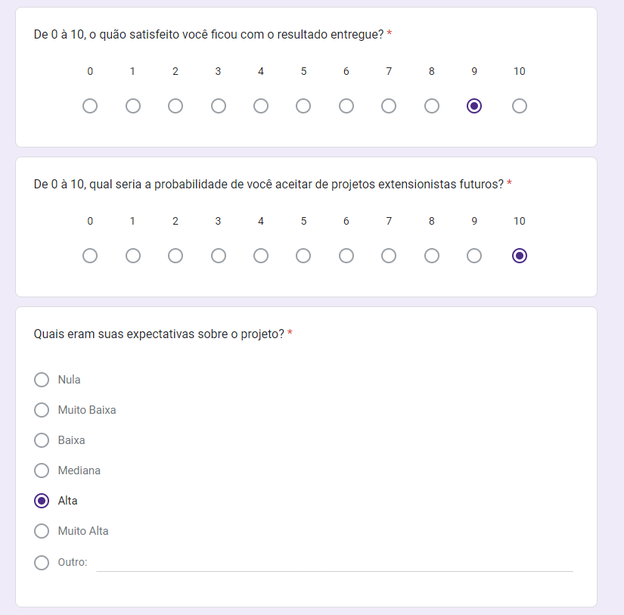** **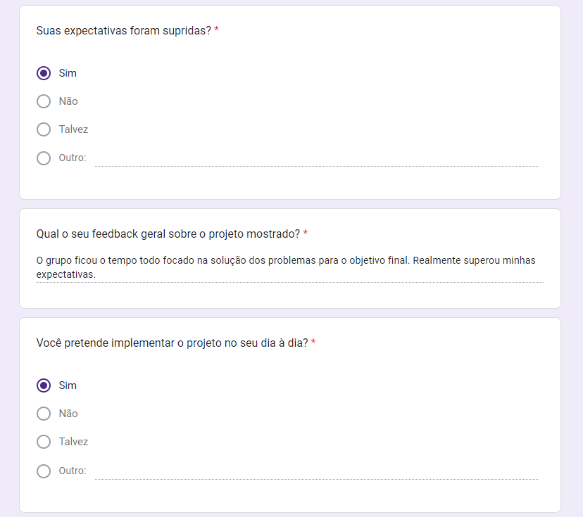** 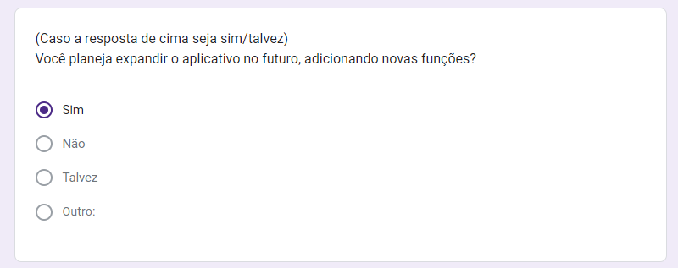

## Relato de Experiência Individual (Pontuação específica para o relato individual)

Nesta seção, cada aluno deve citar seu nome, e sistematizar as aprendizagens construídas sob sua perspectiva individual. O relato deve necessariamente cobrir os seguintes itens:

### CONTEXTUALIZAÇÃO

Explicitar a experiência/projeto vivido e contextualizar a sua participação no projeto.

* **João:** Minha participação no projeto concentrou-se na implementação de funcionalidades chave para a interação do usuário com o sistema. Especificamente, fui responsável pela implementação dos botões de Cancel e Stop, que permitem ao usuário interromper ou cancelar processos em execução conforme necessário. Essas funcionalidades foram essenciais para garantir uma experiência de controle mais segura e eficiente. Além disso, criei um grafo em Python para visualizar as conexões e o fluxo de dados entre dispositivos, proporcionando uma visão clara da estrutura do sistema, como também um sistema de logs usando PySerial.
* **Fernando:** Minha participação sobre o projeto foi de como poderia fazer uma comunicação entre as estações para chamar cada pessoa responsável pela sua respectiva estação. Então entrou a ideia de uma comunicação WiFi no projeto e, com isso, foi possível fazer printar números no display ao apertar os botões devido à conexão LAN.

### METODOLOGIA

Descrever como a experiência foi vivenciada: local; sujeitos/públicos envolvidos; período; detalhamento das etapas da experiência.

* **João:** O projeto foi desenvolvido em um ambiente acadêmico, com o objetivo de explorar e aplicar conceitos de IoT em uma solução prática. Os trabalhos foram realizados remotamente, utilizando ferramentas de colaboração e versionamento de código para facilitar a comunicação e o acompanhamento do progresso entre os membros da equipe.
* **Fernando:** O projeto foi feito ao longo do período de 3 meses de aprendizado da matéria Iot sendo aplicado tudo que foi aprendido. O trabalho foi realizado remotamente e com a ocasional (uma por semana) reunião via Meet para discutir o progresso do projeto e próximos passos no futuro. O trabalho foi feito por somente duas pessoas (Eu e João) com a ajuda da parte interessada (André) na elétrica do projeto.

### RESULTADOS E DISCUSSÃO:

Expectativa e o vivido; descrição do que foi observado na experiência; no que resultou a experiência; como você se sentiu? descobertas/aprendizagens, facilidades, dificuldades e recomendações caso necessário.

* **João:** Durante o projeto, minhas expectativas eram aplicar conhecimentos de IoT e aprimorar habilidades em Python. Fui responsável pela implementação dos botões Cancel e Stop, além de criar um grafo em Python para visualizar o fluxo de dados. Essas funcionalidades trouxeram controle e clareza ao sistema, permitindo uma experiência de usuário mais segura e informativa.
* Uma dificuldade enfrentada foi fazer um save de logs utilizando o Python conectado com o Esp32, que nos fez ter que abandonar a ideia de utilizar logs pelo Python. Esse mesmo sistema foi testado pelo Arduino Uno e funcionou, mas como nosso projeto utilizava o Esp32, e não o Arduino Uno, não tinha muito o que fazer quanto a isso. No futuro, o sistema de logs pode ser implementado pelo próprio Esp32 se necessário.
* A experiência foi enriquecedora, revelando a importância de uma lógica bem estruturada e de uma integração cuidadosa entre módulos. Embora o trabalho com Python tenha sido fácil, enfrentei dificuldades na integração dos botões de controle, que exigiram atenção à estabilidade do sistema. Recomendo futuros testes de estresse e explorar visualizações mais interativas para aprimorar o projeto.

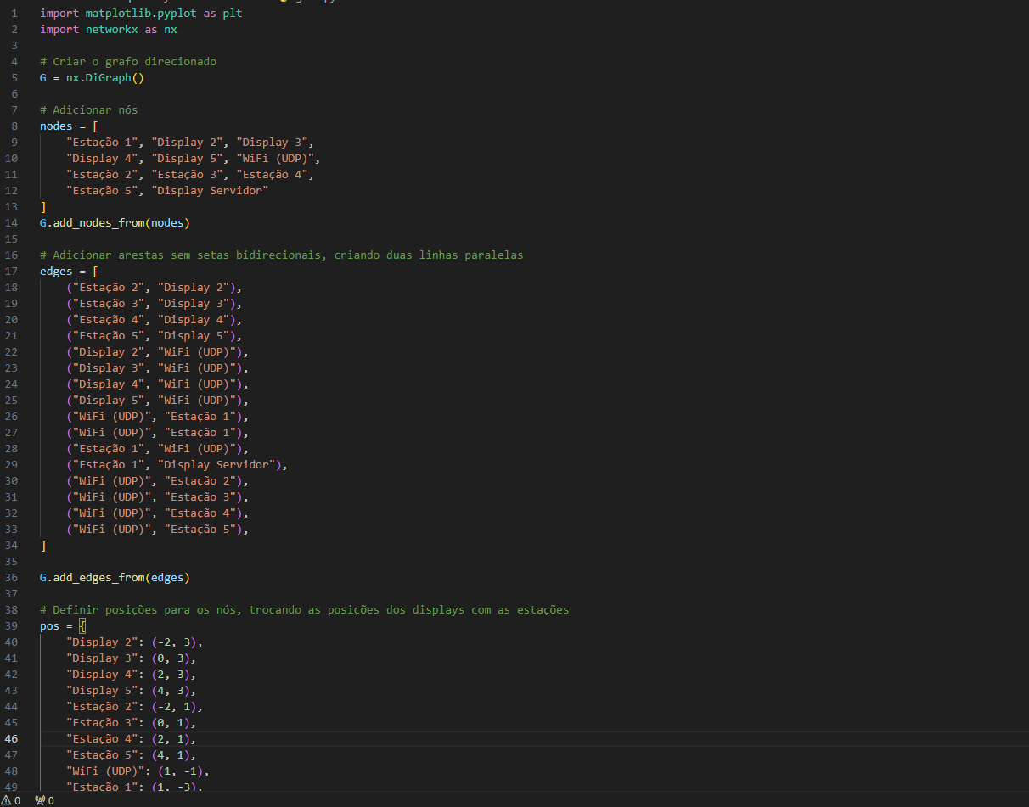

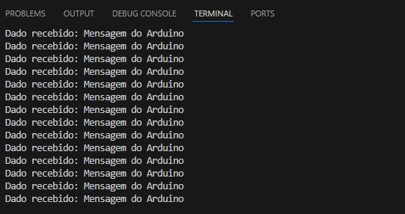C:\Users\João\AppData\Local\Packages\5319275A.WhatsAppDesktop_cv1g1gvanyjgm\TempState\C2626D850C80EA07E7511BBAE4C76F4B\Imagem do WhatsApp de 2024-10-30 à(s) 14.23.11_e1a3013e.jpgC:\Users\João\AppData\Local\Packages\5319275A.WhatsAppDesktop_cv1g1gvanyjgm\TempState\8E82AB7243B7C66D768F1B8CE1C967EB\Imagem do WhatsApp de 2024-10-30 à(s) 14.29.07_5e5fd966.jpg

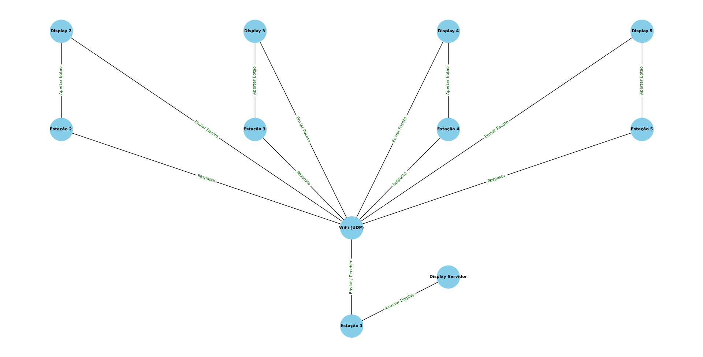

* **Fernando:** Minhas expectativas do projeto era fazer um trabalho exemplar pois uma oportunidade única para mim devido não ser muito familiarizado com projetos utilizando WiFi como centro de tudo. A dificuldades enfrentadas por mim foi de uma maneira de implementar a lógica do display para printar um número especifico ao apertar um botão, pois no início seria utilizado a biblioteca SevSeg, todavia notou-se ser desnecessário, pois ela é mais utilizada em displays maiores que contém diversos números para printar decimais maiores enquanto nosso projeto só utiliza de um único display. Também tive dificuldade na implementação dos botões no início devido não estar acostumado na implementação de botão, mas foi algo rápido depois de algumas pesquisas sobre o assunto. Segue anexo alguns protótipos que não foram para frente, mostrando as dificuldades listadas anteriormente.

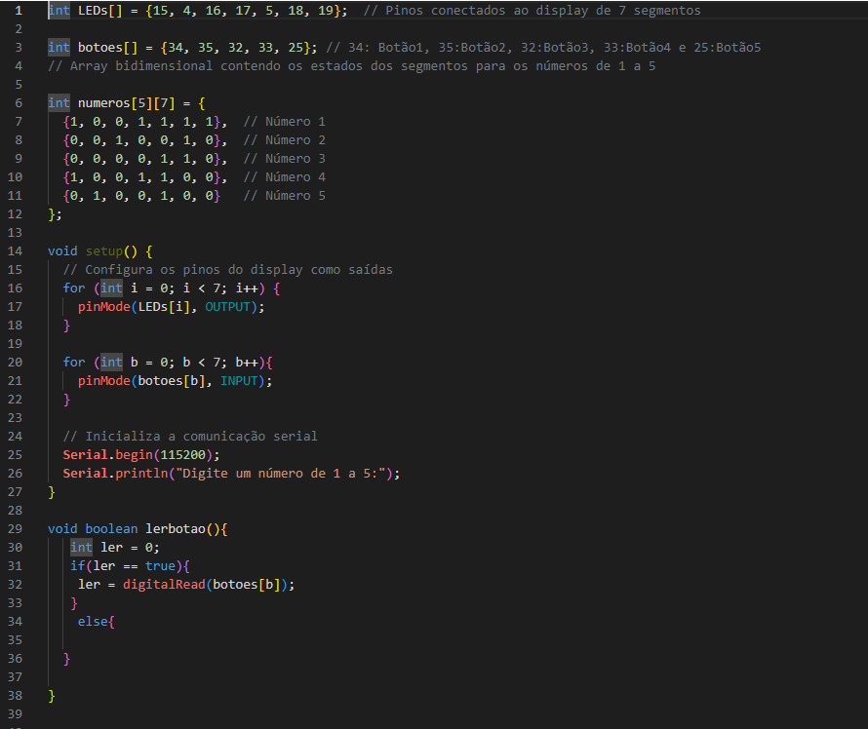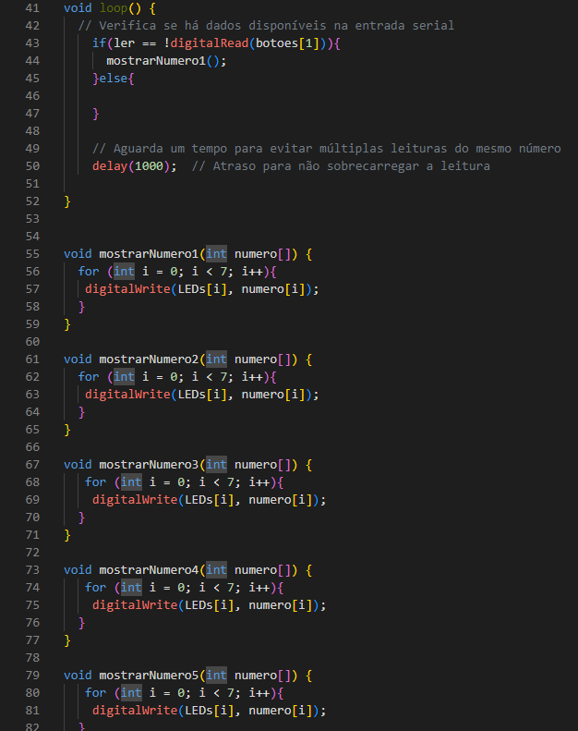

### REFLEXÃO APROFUNDADA

Espaço para relato sobre a experiência vivida versus teoria apresentada no relato coletivo.

**João:** Referente ao relato coletivo apresentado, concordo plenamente com o que foi dito, gostei muito do resultado final do projeto e tenho certeza que a parte interessada também gostou tanto quanto a gente, foi uma experiência legal e divertida, porém, por conta de certas limitações, não pude oferecer uma maior assistência ao meu colega.

**Fernando:** Concordo plenamente com o que foi discutido de acordo com o grupo. O trabalho foi um tanto quanto inovador na minha perspectiva, pois foi visto de primeira mão o processo da construção elétrica de maneira avançada, devido a experiência da nossa parte interessada e a oferta da mesma de produzir a parte elétrica. Com o resultado final do projeto, acabei ficando impressionado como uma rede simples de WiFi pode trazer algo muito útil para as pessoas no dia a dia, além de acabar me interessando ainda mais na utilização de bibliotecas de WiFi.

### CONSIDERAÇÕES FINAIS

Outros aspectos que podem ser trabalhados junto à parte interessada e perspectivas de trabalhos futuros, envolvendo tanto extensão quanto pesquisa. Soluções tecnológicas alternativas que poderiam ter sido implementadas para o projeto desenvolvido.

* **João:** O projeto de IoT desenvolvido trouxe aprendizados valiosos sobre integração de dispositivos, controle de processos e visualização de dados, com potencial para futuras expansões e aprimoramentos. Em trabalhos futuros, uma área promissora seria aprofundar o sistema de controle, como o uso de notificações automáticas para alertar o usuário sobre processos em execução ou possíveis falhas. Além disso, uma extensão interessante seria a implementação de uma interface interativa e intuitiva.
* **Fernando:** O projeto foi uma experiência incrível pois mostrou que é preciso ficar atento a falhas (tanto de hardware quanto de software) para um ótimo progresso do projeto. Uma implementação futura seria melhorar o sistema de WiFi pois o que foi implementado não é dinâmico, ou seja, e estático então daria para melhorar isso para oferecer ainda uma comunicação rápida e maior para empresas grandes.

**OBSERVAÇÃO: Exige-se que todo o processo de desenvolvimento do projeto de extensão seja documentado e registrado através de evidências fotográficas ou por vídeos, tendo em vista que o conjunto de evidências não apenas irá compor a comprovação da realização das atividades, para fins regulatórios, como também poderão ser usadas para exposição do projeto em mostras acadêmico-científicas e seminários de extensão a serem realizados pelas IES.**